**HƯỚNG DẪN SỬ DỤNG ĐĂNG NHẬP HỆ THỐNG HỌC TRỰC TUYẾN   
DÀNH CHO NGƯỜI HỌC**

1. **Đăng nhập vào hệ thống**

Để truy cập đến hệ thống học trực tuyến của Trường, Người học có thể gõ trực tiếp đường link: <https://hoctructuyen.dhktyduocdn.edu.vn> Khi đó, Người học sẽ được đưa đến hệ thống học trực tuyến của Trường. Tại đây có thể tiến hành đăng nhập tài khoản của Người học vào hệ thống bằng cách nhập tên **tài khoản và mật khẩu** (đã được Trường cấp) vào góc trên, bên phải màn hình, và click vào **“Log in”**

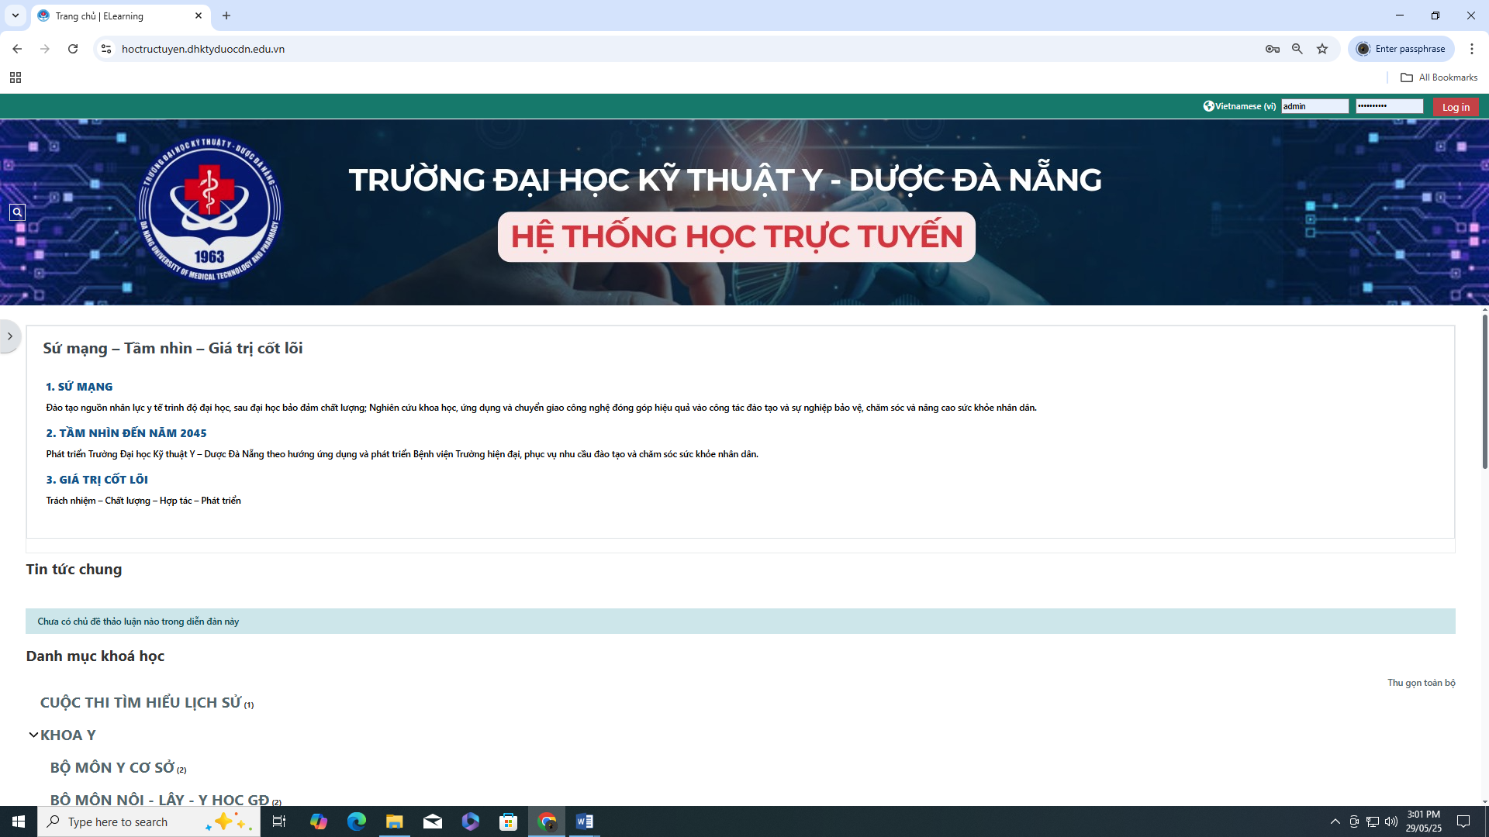

Tiếp theo, màn hình đăng nhập thành công sẽ hiện ra như hình bên dưới:

M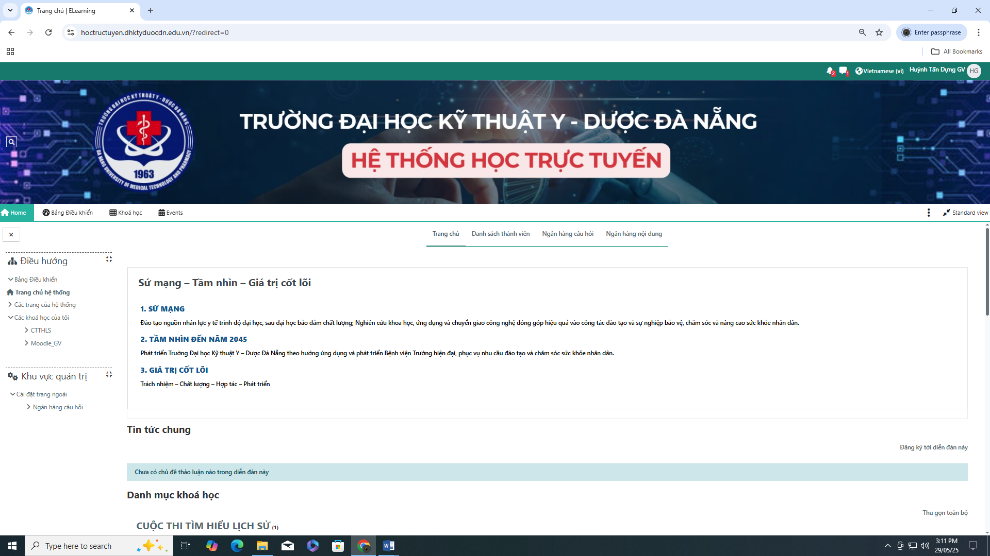

1. **Chọn khóa học để tham gia**

Để truy cập vào khóa học, Người học đầu tiên phải xác định được khóa học của mình thuộc danh mục Khoa – Bộ môn nào, sau đó click chọn khóa học cụ thể

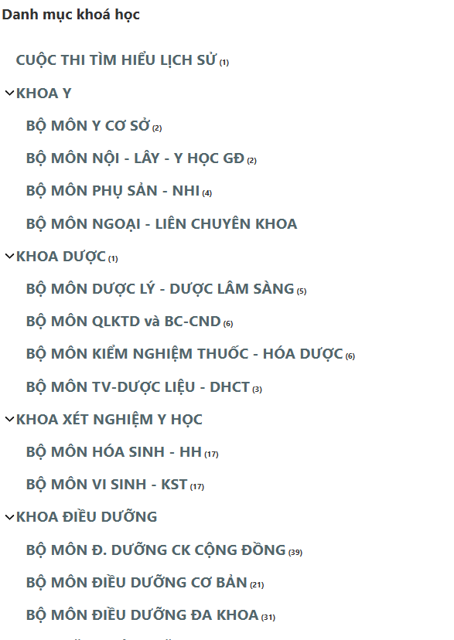

Kế đến click vào danh mục 1 môn học cụ thể, ví dụ như hình minh họa sau đây:

